BILTEN ŽUPANIJSKOG NATJECANJA U FUTSALU ZA DJEČAKE 5.I 6.RAZREDA ( KOTORIBA,09.03.2017.)

DOMAĆIN NATJECANJA: OŠ JOŽE HORVATA KOTORIBA

VODITELJ NATJECANJA: DANIJELA KROBOT,prof.

SUCI: NINO Škrobar

ZAPISNIK: IVAN FUŠ,DAVID POSAVEC,IVAN SOMI

ŠKOLE SUDIONICI: OŠ DONJA DUBRAVA, OŠ SVETA MARIJA,OŠ JOŽE HORVATA KOTORIBA,OŠ GORIČAN,OŠ HODOŠAN

VODITELJI EKIPA: ANICA BENJAK,prof;KREŠIMIR ŠENJI,prof;ROBERT KATANEC;MLADEN VUK,prof;TOMISLAV HORVAT,prof.

SKUPINA A: SKUPINA B:

1.OŠ GORIČAN 1.OŠ SVETA MARIJA
2.II.OŠ HODOŠAN 2.OŠ JOŽE DONJA DUBRAVA
3.OŠ JOŽE HORVATA KOTORIBA

RASPORED ODIGRAVANJA UTAKMICA I REZULTATI:

1.A2:A3 OŠ HODOŠAN:OŠ KOTORIBA 4:1
2.B1:B2 OŠ SV.MARIJA:OŠ D.DUBRAVA 1:4
3.A1:A2 OŠ GORIČAN:OŠ HODOŠAN 2:1
4.A3:A1 OŠ J.H.KOTORIBA:OŠ GORIČAN 3:1
5.Drugoplasirani za 3.mjesto OŠ SV.MARIJA:OŠ J.H.KOTORIBA 2:1
6.Pobjednici skupina za 1.mj. OŠ D.DUBRAVA:OŠ HODOŠAN 11:1

KONAČNI POREDAK :

1.OŠ DONJA DUBRAVA
2.OŠ HODOŠAN
3.OŠ SVETA MARIJA
4.OŠ J.H.KOTORIBA
5.OŠ GORIČAN

SASTAV POBJEDNIČKE MOMČADI:

OŠ DONJA DUBRAVA:Vidović I;Miser I;Krušelj V;Miser F;Orehovec F;Mirić N;Štefić N;Miser S;Žinić L;Punčikar S.

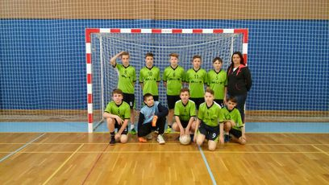

SASTAV OŠ HODOŠAN:Drk G;Kovačić K;Mesarić M;Novak L;Švec N;Hađikan N;Krnjak D;Čanadi M;Blagus D;Škoda L.

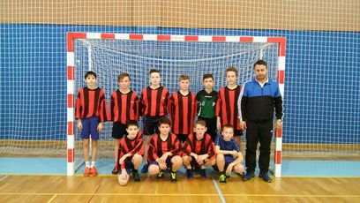

SASTAV OŠ SVETA MARIJA:Pongrac D;Herman D;Vinković I;Poljak L;Mandlin L;Mandlin K;Tilošanec B;Bračko M;Poljak S.

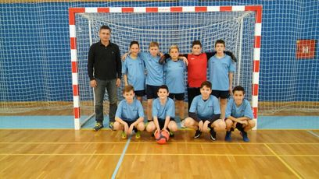

SASTAV OŠ JOŽE HORVATA KOTORIBA:Volar L;Špiranec M;Solomun K;Čmrlec F;Novak A;McAuliffe W;Bogdan A;Vlašić P;Oršoš D;Latin M.

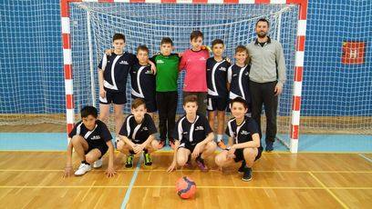

SASTAV OŠ GORIČAN:Jakšić J;Gudlin A;Vugrinec R;Dominik J;Krznar E;Dominić P;Vugrinec M;čonkaš L.

